1.

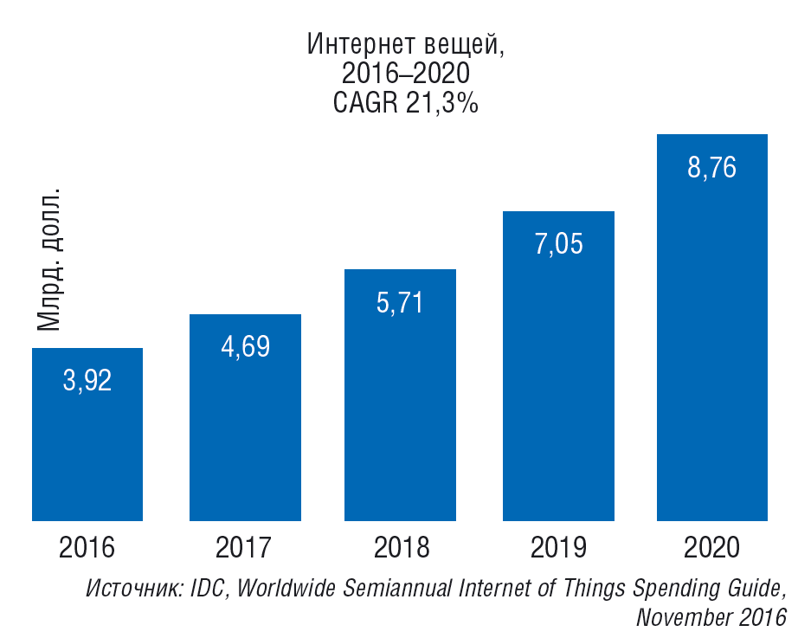

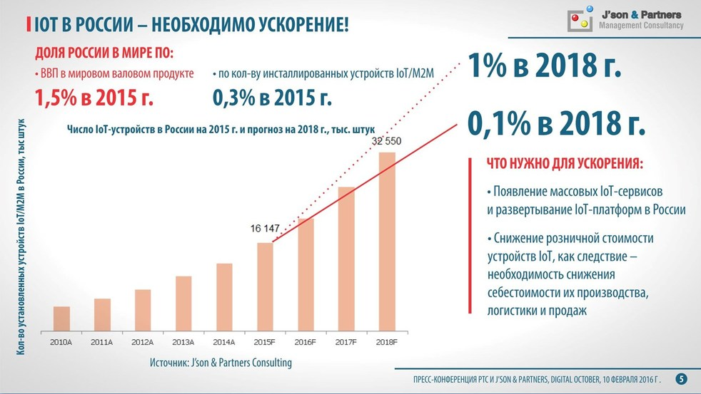

https://www.tadviser.ru/images/thumb/8/84/IMG_20190420_151606_337.jpg/840px-IMG_20190420_151606_337.jpg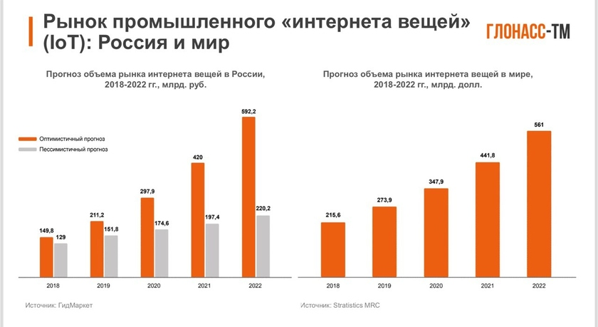

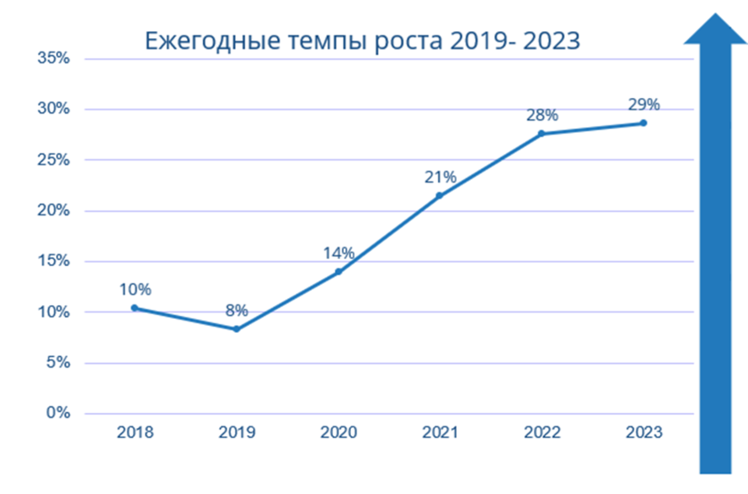

2….https://s.rbk.ru/v5_marketing_media/resized/1180x730/images/8/34/115351252323348.jpg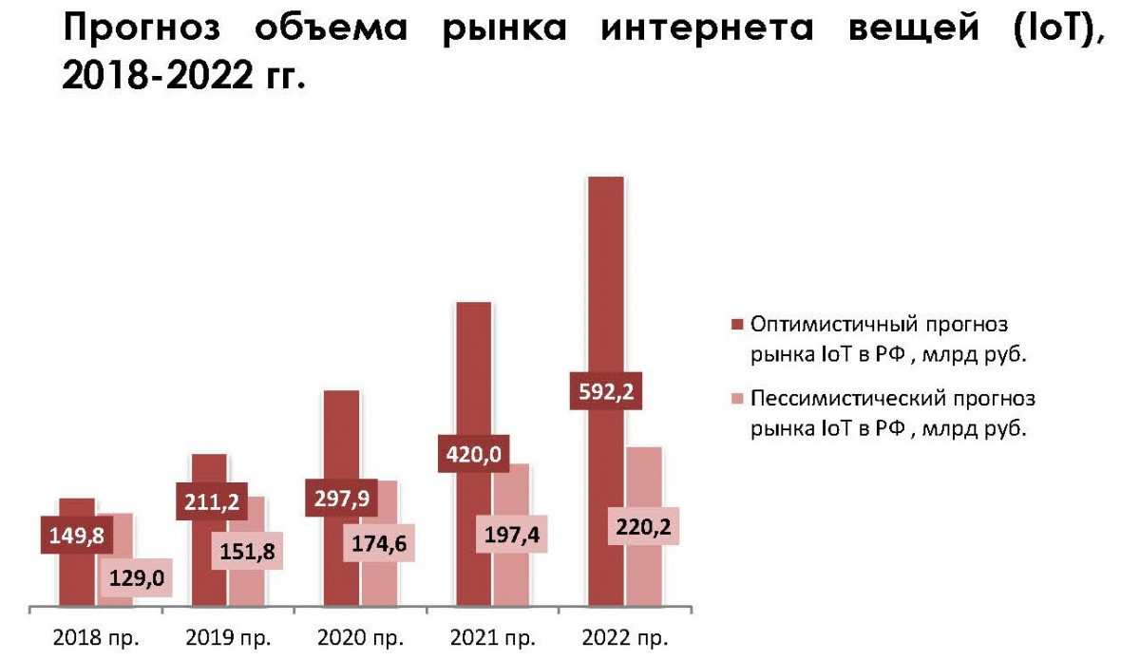

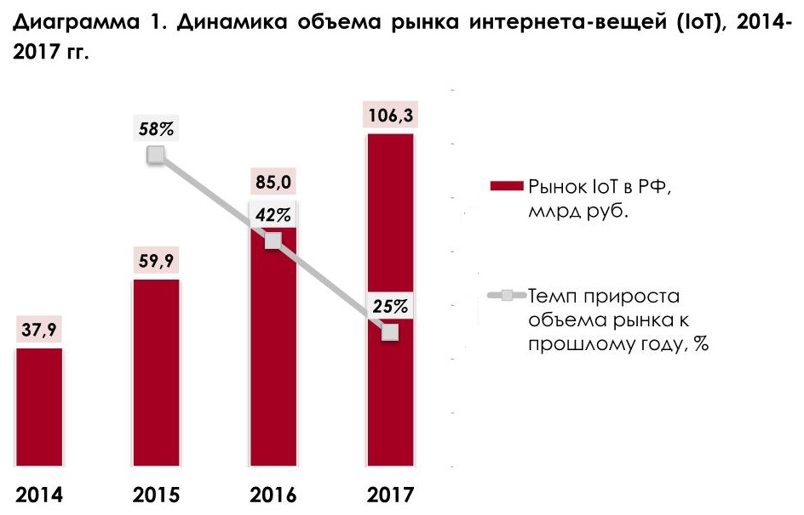

Так в чем проблема?
Если промышленный интернет вещей действительно эффективно решает проблемы отрасли и есть примеры успешных кейсов, почему в России о нем по-прежнему мало говорят?
Решения все еще остаются дорогими, не все компании готовы один раз вложить большую сумму на оптимизацию производственных процессов, чтобы потом ждать окупаемости решения. Правительство России пока финансирует отрасль скорее на словах.
Еще одна неприятная тема — безопасность технологий. Каждое IIoT-решение связано со сбором информации: и если “слитые” данные о состоянии полей с кукурузой не могут принести серьезный вред, то медицинская база крупного медцентра с подробной информацией о каждом пациенте, его паспортные данные — уже совсем другое дело.
Уровень функциональной надежности тоже вызывает много вопросов — конечно, от того, что злоумышленник подключится к кофемашине в вашем доме никто не пострадает, но если он отключит охранную систему?
Разработчики не могут встраивать систему безопасности в каждое подключенное устройство. И несмотря на то, что в 2018 году, по данным компании Gartner, на усиление безопасности IoT в мире потратили практически 2 млрд долларов, слабых мест у системы все еще много: сертификация устройств, использование текстовых протоколов и ненужных открытых портов, использование незащищенной облачной инфраструктуры.
Однако соблюдение базовых правил безопасности значительно снизит все риски:
- Использовать защищенный канал для обмена данными – информация передается в зашифрованном виде
- Контролировать целостность кода на всех этапах
- Использовать сертифицированные устройства
- Внедрять антивирусные и антивредоносные программы в операционную систему каждого устройства
- Обеспечить безопасные обновление ПО
- Регулярный аудит журнала событий (прежде всего, анализ всех использований USB-портов)

6.
M2M – телеметрия или межмашинное взаимодействие – всеобъемлющее множество технологий (протоколов, каналов, средств связи и т.д.) обеспечения связи и обмена информацией между машинами и передачи ее вовне. Под машинами подразумеваются всевозможные приборы, начиная от бытовых, заканчивая системами управления производством и экономикой.

7.

Промышленный интернет вещей — многоуровневая система, включающая в себя датчики и контроллеры, установленные на узлах и агрегатах промышленного объекта, средства передачи собираемых данных и их визуализации, мощные аналитические инструменты интерпретации получаемой информации и многие другие компоненты.

Что такое Industrial Internet of Things

Общепринятая терминология
Интернет Вещей (IoT, Internet of Things) – система объединенных компьютерных сетей и подключенных физических объектов (вещей) со встроенными датчиками и ПО для сбора и обмена данными, с возможностью удаленного контроля и управления в автоматизированном режиме, без участия человека.
Индустриальный (часто Промышленный) Интернет Вещей (Industrial Internet of Things, IIoT) – интернет вещей для корпоративного / отраслевого применения - система объединенных компьютерных сетей и подключенных промышленных (производственных) объектов со встроенными датчиками и ПО для сбора и обмена данными, с возможностью удаленного контроля и управления в автоматизированном режиме, без участия человека.

Как работает промышленный интернет вещей
Принцип работы технологии заключается в следующем: первоначально устанавливаются датчики, исполнительные механизмы, контроллеры и человеко-машинные интерфейсы на ключевые части оборудования, после чего осуществляется сбор информации, которая впоследствии позволяет компании приобрести объективные и точные данные о состоянии предприятия. Обработанные данные доставляются во все отделы предприятия, что помогает наладить взаимодействие между сотрудниками разных подразделений и принимать обоснованные решения.

Во избежание простоев и для сохранения безопасности на предприятии необходимо внедрение технологий, позволяющих обнаруживать и прогнозировать риски.

Для реализации такого подхода требуется, чтобы вся необходимая информация о фактическом состоянии ресурсов (сырье и материалы, электроэнергия, станки и промышленное оборудование, транспортные средства, производство, маркетинг, продажи) как внутри одного, так и на разных предприятиях, была доступна автоматизированным системам управления разных уровней (приводы и сенсоры, контроль, управление производством, реализацией и планированием).

Внедрение интернета вещей требует изменения подходов к созданию и использованию автоматизированных информационных систем управления (АСУ) и общих подходов к управлению предприятиями и организациями

Безопасность IIoT

Разработан стандарт по обеспечению безопасности промышленного IoT-оборудования

Рост IIoT приводит к увеличению потенциальных кибератак

5. Индустриальный интернет вещей кардинально изменяет всю экономическую модель взаимодействия «поставщик – потребитель».:
- автоматизировать процесс мониторинга и управления жизненным циклом оборудования;
- организовать эффективные самооптимизирующиеся цепочки от предприятий – поставщиков до компаний – конечных потребителей;
- перейти к моделям «экономики совместного использования» и многое другое.
- С точки зрения макроэкономики рост эффективности процессов в цепочке «поставщик-потребитель» означает переход от инфляционного развития, состоящего в перекладывании растущих издержек (рост выручки поставщика – это рост издержек потребителя) на «следующего в цепочке», а от конечного потребителя - назад к производителям (работодателям) через требования о росте зарплат, - к дефляционному. Дефляционное развитие базируется на росте эффективности всех участников экосистемы IoT, включая конечных потребителей, что является беспрецедентным для истории развития мировой экономики.

В-третьих, это касается перехода от модели продажи устройств и оборудования, измеряемых количеством поставленного оборудования, к модели продажи функционала (результатов использования) устройств и оборудования «по требованию». Например, когда компания продает не просто компрессоры, а сжатый воздух с четко определенными и гарантированными параметрами.

Таким образом, в наиболее продвинутых случаях речь может идти не просто о новом качестве технической поддержки оборудования (с использованием развитых средств телеметрии), но и об иной бизнес-модели его эксплуатации, когда оборудование вообще не передается в собственность заказчика, а оплачивается им по факту использования его функций.

3. Таким образом, можно сказать, что индустриальный интернет вещей представляет собой организационно-технологическую трансформацию производства, базирующуюся на принципах «цифровой экономики», позволяющую на уровне управления объединять реальные производственные, транспортные, человеческие, инженерные и иные ресурсы в практически неограниченно масштабируемые программно-управляемые виртуальные пулы ресурсов (shared economy) и предоставлять пользователю не сами устройста, а результаты их использования (функции устройств) за счет реализации сквозных производственных и бизнес-процессов (сквозного инжиниринга).

Отличием экосистемы IoT от традиционных рынков является трансформация предприятий из изолированных самодостаточных систем, внутри которых реализованы все необходимые для производства товара или услуги производственные и бизнес-процессы, в открытые системы интегрированных высокоавтоматизированных процессов.

Другими словами, для традиционных предприятий и их систем (рынков) базовым ресурсом, необходимым для непосредственного управления всеми остальными видами ресурсов, является персонал, и, как следствие, основным видом информационного обмена в таких системах является обмен голосовой информацией и данными между людьми. А для экосистем IoT, которые не используют ручной труд непосредственно при исполнении производственных процессов, и система управления которых автоматически обращается напрямую к необходимым исполнительным устройствам и сенсорам, базовым ресурсом является информация и автоматические средства ее обработки.

Накопленный в мире опыт внедрения IoT показывает, что переход на концепцию IoT позволяет оперативно реализовывать сколь угодно сложные сквозные полностью автоматизированные бизнес-процессы.

Такая трансформация предприятий из закрытых самодостаточных «черных ящиков» в элементы открытых экосистем, в свою очередь, требует кардинального пересмотра бизнес-моделей предприятий и организаций всех отраслей экономики, особенно в части изменения характера взаимодействия в цепочке «поставщик-потребитель», что, собственно и происходит в последние годы в мировой экономике.

Технологический фактор, отмечаемый менеджментом компаний на протяжении уже четырех лет как оказывающий наибольшее влияние на изменение предприятий, – это изменение технологий управления, а не технологий производства.

"Порочный круг"
Незапланированные простои считаются основной угрозой для роста доходов, но 42 % респондентов признались, что эксплуатируют оборудование с большей нагрузкой, чем следует. На вопрос о том, как часто их компании сталкивались с производственными проблемами за последние годы, 71 % респондентов ответили, что отказы оборудования у них возникают время от времени, 64 % сказали то же самое о незапланированных простоях.
40 % респондентов указали незапланированные простои как наибольшую угрозу для роста доходов. Среди других причин были указаны следующие:
- Проблемы управления цепочками поставок (39 %)
- Неадекватная квалификация персонала (37 %)
- Брак (36 %)
- Поломки оборудования (32 %)
Анализ данных как эффективное решение
Анализ данных — это ключевой компонент успешного внедрения технологий IIoT для производителей. Большинство респондентов признают эффективность технологий для анализа данных. Например, руководители заявили, что согласны с тем, что анализ больших данных может привести к сокращению:
- поломок оборудования (70 %)
- незапланированных простоев (68 %)
- внепланового техобслуживания (64 %)
- сбоев в управлении цепочками поставок (60 %)
Респонденты заявили, что, по их мнению, анализ данных может помочь быстрее принимать обоснованные решения (63 %), уменьшить объем брака (57 %) и прогнозировать риски простоя (56 %).
Кроме того, более чем две трети респондентов (68 %) заявили, что они в настоящее время вкладывают средства в анализ данных, а 50 % сообщили, что, по их мнению, возглавляемые ими компании находятся на правильном пути в отношении внедрения технологий анализа данных; а 15 % заявили они находятся опережают других в плане применения технологий анализа данных.

Преимущества промышленного интернета вещей для экономики
- данные, которые раньше были не доступны, с ростом проникновения встроенных устройств представляют собой ценную информацию о характере использования продукта и оборудования для всех участников производственного цикла, являются основной формирования новых бизнес-моделей и обеспечивают дополнительный доход от предложения новых услуг, таких как, например: контракт жизненного цикла на промышленное оборудование, контрактное производство как сервис, транспорт как сервис, безопасность как сервис и другие;
- виртуализация производственных функций сопровождается формированием «экономики совместного использования» (shared economy), характеризующейся существенно более высокой эффективностью и производительностью за счет повышения использования имеющихся ресурсов, изменения функционала устройств без внесения изменений в физические объекты, путем изменения технологий управления ими;
- моделирование технологических процессов, сквозное проектирование и, как результат, оптимизация цепочки создания стоимости на всех этапах жизненного цикла продукта в режиме реального времени, позволяют производить штучный или мелкосерийный продукт по минимальной цене для Заказчика и с прибылью для производителя, что в традиционном производстве возможно только при массовом производстве;
- эталонная архитектура, стандартизированные сети и модель аренды вместо оплаты полной стоимости владения, делают совместную производственную инфраструктуру доступной для среднего и малого бизнеса, что облегчает их усилия по управлению производством, позволяет ускорить реагирование на изменяющиеся требования рынка и сокращение жизненного цикла продукции, и влечет за собой разработку и появление новых приложений и сервисов;
- анализ данных о пользователе, его производственных объектах (машинах, зданиях, оборудовании) и характере потребления открывают возможности для поставщика услуги по улучшению клиентского опыта, созданию большего удобства пользования, лучшего решения и сокращению затрат клиента, что ведет к повышению удовлетворенности и лояльности от работы с данным поставщиком;
- функционирование различных отраслей экономики будет непрерывно усложняться под воздействием развития технологий и все больше осуществляться за счет автоматического принятия решений самими машинами на основе анализа большого объема данных с подключенных устройств, что приведет к постепенному снижению роли производственного персонала, в том числе квалифицированного. Потребуется качественное профессиональное образование, включая инженерное, специальные обучающие программы для работников и тренинги.

Применение IIoT в различных отраслях

IIoT на производстве

IIoT в системах энергоснабжения
В электроэнергетике под определение «интернета вещей» обычно попадают «умные» или «интеллектуальные» сети (smart grids) и счетчики (smart meters). Новые технологии особенно актуальны для России, обладающей исторически сложившейся масштабной централизованной системой энергоснабжения, а это свыше 2,5 млн км линий электропередач, около 500 тыс. подстанций, 700 электростанций мощностью более 5 МВт. Однако на сегодняшний день проникновение «интернета вещей» в российскую энергетику находится на начальном уровне.
На уровне управления системой, балансами и режимами в электроэнергетике шаг в направлении цифровой обвязки активов может дать возможность более оптимально планировать загрузку генерирующих мощностей и, главное, их объем. Так как российская энергосистема построена на резервировании, создание интеллектуальной модели распределения позволило бы вывести часть неэффективной генерации из эксплуатации и частично решить вопрос перепроизводства генерирующих мощностей (рост с 215 ГВт в 2008 г. до 235 ГВт в 2016 г. при отсутствии коррелирующего роста потребления). Одновременно это позволило бы более широко внедрить современные стимулы снижения потребления электроэнергии: например, управление спросом (demand response).
В электросетевом хозяйстве более широкое внедрение интеллектуальных технологий, особенно с учетом протяженности линейных объектов, могло бы привести к повышению надежности и снижению операционных расходов. Это наконец-то позволило бы перейти к управлению сетью «по состоянию», а не проводить ремонты в соответствии с жесткими регламентными сроками.
В целях нормативного закрепления такой возможности Минэнерго России в начале 2017 г. предложило закрепить постановлением правительства изменение соответствующих ремонтных нормативов для компаний Холдинга «Россети». В России есть ряд успешных примеров внедрения интеллектуальных сетевых технологий, например, в регионах присутствия «Россети», Татарстане и ряде других районов. Большая часть нового оборудования (трансформаторы, выключатели) уже обладает системами дистанционной диагностики.
С передачей информации также не должно возникнуть проблем, так как сетевой комплекс, по сути, является крупнейшим оператором связи в России: например, на всех подстанциях (ПС) 110 кВт есть каналы связи (в подавляющем большинстве оптоволоконные), все новые ПС 35 кВт имеют выход в интернет. Интеллектуальная электрическая сеть также позволит интегрировать различные объекты производства электроэнергии, в том числе на основе возобновляемых источников энергии (ВИЭ – солнце, ветер и др.), распределенную генерацию.
Пока объемы ВИЭ в России незначительны, а объем распределенной генерации составляет около 5,5% установленной мощности (чуть менее 13 ГВт), однако опыт других стран показывает, что эти показатели будут расти.
В Северной Америке и Западной Европе «интеллектуальные сети» также позволяют организовать движение электроэнергии в двух направлениях, делая возможной продажу излишков электричества, произведенного домохозяйствами (в основном солнечными панелями на крышах домов).
В генерации элементы «интернета вещей» также используются – это системы управления активами класса АСУТП (автоматизированные системы управления технологическими процессами). Они установлены в различных комбинациях на всех электростанциях нашей страны и позволяют дистанционно управлять и получать информацию о работе ключевых систем. При этом доля отечественного оборудования, что отрадно, достаточно велика. С целью развития IoT в генерации Минэнерго совместно с РОСНАНО и Ростелекомом формирует национальный проект по «Индустриальному интернету» на основе пилотного проекта развития системы удаленного мониторинга и диагностики парогазовых установок.
Некоторые частные энергетические компании также активно оснащают свои объекты системами удаленного контроля и диагностики с целью повысить надежность и снизить расходы на эксплуатацию.
Безусловно, более интеллектуальная энергетика принесла бы очевидные выгоды как потребителям и производителям электроэнергии, так и отечественной экономике в целом. Соответствующие цели обозначены в ряде программных документов (утвержденная энергетическая стратегия России на период до 2030 г., проект новой стратегии до 2035 г., в документах Energy.net (которая является частью Национальной технологической инициативы)). Однако, по нашему мнению, необходима более четкая, предметная стратегия государства в развитии интеллектуальной энергетики.
ЕС, например, ставит целью обеспечение 80% потребителей «умными счетчиками» к 2020 г. (200 млн электрических и 45 млн газовых счетчиков). В США каждый штат самостоятельно определяет политику по их внедрению, однако число «умных счетчиков» в целом по стране уже приближается к 50% от общего числа (в шести штатах доля «умных счетчиков» составила более 80%).

